«В поисках Деда Мороза» новогодняя экскурсионная программа включает в себя обзорную экскурсию по городу, посещение ёлок Белгорода, праздничную интерактивную программу.
Участники экскурсии с помощью Снегурочки узнают о традициях празднования Нового года в нашей стране и других странах, познакомятся с достопримечательностями города, примут участие в играх и конкурсах.

Стоимость новогоднего путешествия на группу учащихся составляет 8400 руб.
Новогодние подарки и праздничная программа оплачиваются дополнительно.

«Поиск новогодних подарков» новогодняя экскурсионная программа включает в себя обзорную экскурсию по городу, посещение ёлок Белгорода, конно-спортивной школы, Монастырского леса, праздничную интерактивную программу.
Участники новогодней экскурсии-игры с помощью старинной карты отправляются на поиски подарков. Вместе со Снегурочкой ребята побывают в зимнем лесу, вспомнят о сказочных лесных героях, узнают о волшебных свойствах воды. В конно-спортивной школе детям расскажут о персональном транспорте Деда Мороза.

Стоимость новогоднего путешествия на группу учащихся составляет 8400 руб.
Новогодние подарки и праздничная программа оплачиваются дополнительно.

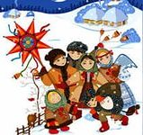
«Рождественские гуляния» экскурсионная программа включает в себя тематическую экскурсию в с. Безлюдовка Шебекинского района, посещение техникума общественного питания, праздничную интерактивную программу в зимнем лесу, чаепитие у горящего камина с гадальными пирожками.
Участников экскурсии ожидает встреча со сказочными персонажами: хозяйка леса Марфушечка погадает на удачу, Снежная Королева поиграет вместе с детьми в русские народные игры, а Дедушка Мороз подарит сладкие подарки.

Стоимость тематической экскурсии на группу учащихся составляет 12480 руб.
Дегустация пирожков и праздничная программа оплачиваются дополнительно.

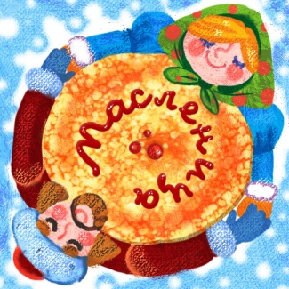
«Масленицу встречаем, зиму провожаем» экскурсионная программа включает в себя тематическую экскурсию в с. Безлюдовка Шебекинского района, посещение техникума общественного питания с дегустацией блинов, праздничную интерактивную программу в зимнем лесу, чаепитие у горящего камина с пирожками.
Участники экскурсии примут участие в кулинарном мастер-классе, побывают в зимнем сосновом бору, встретятся с Зимушкой-Зимой и Весной, поиграют с ними в народные игры и померяются силушкой, в тереме с камином отведают румяных пирожков с душистым чаем. Кульминацией праздника станет сжигание чучела Масленицы и прощание с Зимой.

Стоимость тематической экскурсии на группу учащихся составляет 12480 руб.
Дегустация блинов, пирожков и праздничная программа оплачиваются дополнительно.

